Nama:Mohammad Hadi Purnomo
NIM :231011402465
Kelas :05TPLP001
Pemrograman Web I
Pertemuan 3
Latihan 1
Source Code:
<html>
<head>
<title>Penggunaan Font</title>
</head>
<body>
<basefont size=3>
<font size=5>size=5</font>
<br><font size=-3 color="blue">teks ukuran =-3</font>
<br><font face="arial black" size=-2>teks ukuran = -2</font>
<br><center><font face="comic sans ms" color="red" size=-1>teks ukuran =-
1</font></center>
<br><font size=+1>teks ukuran =+1</font>
<br><font size=+2>teks ukuran =+2</font>
<br><font size=+3>teks ukuran =+3</font>
</body>
</html>

Hasil Program:
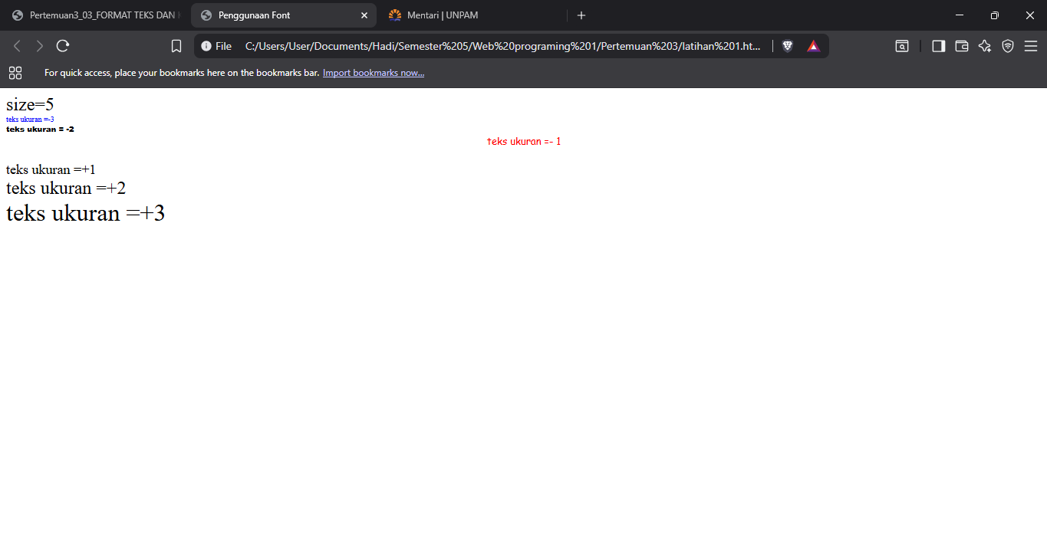

Latihan 2
Source Code:
<html>
<head>
<title>Karakter Khusus</title>
</head>
<body>
<pre>
&lt;B&gt;...&lt;/B&gt; <b>menebalkan</b> teks
&lt;I&gt;...&lt;/I&gt; <i>miring</i>
&lt;U&gt;...&lt;/U&gt; <u>menggaris bawahi</u> teks
&lt;S&gt;...&lt;/S&gt; memberikan coretan <s>coretan</s> pada teks
&lt;Strike&gt;...&lt;/Strike&gt; memberikan <strike>Coretan</strike> sama seperti elemen &lt;S&gt;
&lt;BLINK&gt;...&lt;/BLINK&gt; membuat teks <blink>berkedip</blink>
&lt;TT&gt;...&lt;/TT&gt; menampilkan teks dalam font <tt>Typewriter</tt>
&lt;Big&gt;...&lt;/Big&gt; <big>membesarkan</big> teks
&lt;SMALL&gt;...&lt;/SMALL&gt; <small>mengecilkan</small> teks
&lt;SUB&gt;...&lt;/SUB&gt; membuat teks <sub>subscript</sub>
&lt;SUP&gt;...&lt;/SUP&gt; membuat teks <sup>superscript</sup>
&lt;DFN&gt;...&lt;/DFN&gt; menandai suatu <dfn>definisi</dfn>
&lt;EM&gt;...&lt;/EM&gt; menandai suatu <em>penekanan</em>
&lt;CODE&gt;...&lt;/CODE&gt; <font size="4">menyatakan suatu <code>kode program</code></font>
&lt;KBD&gt;...&lt;/KBD&gt; menyatakan <kbd>suatu keyboard</kbd>
&lt;VAR&gt;...&lt;/VAR&gt; menyatakan suatu <var>variabel</var>
&lt;STRONG&gt;...&lt;/STRONG&gt; <strong>menyatakan teks dengan penekanan yang kuat</strong>
&lt;!--...--&gt; membuat komentar atau keterangan
</pre>
</body>
</html>

Hasil Program:
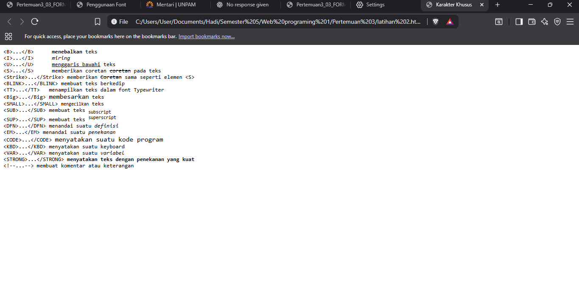

Latihan Tugas:
Souce Code
<html>
<head>
<title>Latihan 3</title>
</head>
<body bgcolor="gray">
<h1>Relion Outside Put™</h1>
<pre>USB Flash Drive yang mencangkan slot kartu memori ke badan-nya®</pre>
<hr width=50% size=3 color="blue" align=left>
<p align="justify"><a href="#"><i>USB Flash Drive</i></a> dari <b>Relion</b> ini tergolong inovatif. Selain berfungsi sebagai
<i>flash drive</i>, <u><b>Relion Outside put</b></u> bisa dipakai untuk membaca dan menulis tiga tipe kartu
memori: <b>Secure Digital (SD)</b>, <b>MultiMedia Card (MMC)</b>, dan <b>Reduced-Size MMC (RS-MMC)</b>. Pasalnya
di badan-nya yang transparan itu terdapat tiga tempat untuk memasukkan kartu memori. Maka selain digunakan
sebagai USB flash drive untuk komputer, dua drive akan terdeteksi.</p>

<p align="justify">Cuma informasi di bagian belakang kemasan agak menyesatkan. Disana tertulis 18in1, yang diperjelas dengan deretan
24 tipe kartu memori, mulai dari CF (Compact Flash) sampai <small><i>MC-MC-Pro_duo card</i></small>. Memang ada
embel-embel tulisan <i>Read and write</i> (Optional) di atas deretan kartu ini, tetapi tetap saja bisa membuat
orang terkecoh menduga Relion utside put bisa menerima ke-24 kartu tersebut. Alangkah lebih baiknya jika di
depan setiap tipe kartu diberi tanda centang, sehingga jelas kartu tipe apa saja yang bisa diterima.</p>

<p align="justify"><Strike>Kekurangan</Strike> lainnya, posisi kepada USB kurang mantap tergigit saat diselipkan di
<small>port USB komputer</small>. Alhasil drive yang mengemban slot kartu memori seringkali tiba-tiba tidak
dikenali lagi gara-gara kartu memori yang didorong masuk menggoyang posisinya</p>

<p align="justify">Dari segi kecepatan kerja, PutSide yang tidak memiliki taktik proteksi ini pun yang tidak memiliki taktik
proteksi ini pun tidak 'sepanas' warna badannya. Dalam catatan uji manual kami, perangkat ini cuma bisa
menorehkan angka 1,8 MB/s sebagai kecepatan tulis. Untunglah kecepatan bacanya jauh lebih cepat, yakni
<sup>6,4MB/s</sup>. sedangkan untuk kecepatan menghapus ini badannya, Outside put mencatatkan angka 38,2 MB/s.
<b>Skor Sisoftware Sandra 2005 Lite SR2a-nya</b> seakan-akan mengatakan kekurangan tegasan Outsite put: 1074
oerasi/menit untuk <sub>CombinedIndex</sub>, dan 1 untuk <tt>Endurance Factor</tt></p>

<p align="justify">Dengan kapasitas bebas 499MB, <small>Rizki Ashari Ganteng Banget</small> dan kemampuan untuk menjadi <i>card reader</i> untuk tiga tipe kartu memori <i>(SD,
MMC, RS-MMC)</i>, Relion Outside Put sebenarnya memiliki kelebihan dibandingkan USB flash drive lain. Akan
sungguh menyenangkan bila kinerja perangkat digaransi tiga tahun ini bisa digenjot lebih tinggi.</p>
</body>
</html>

Hasil Program:
